
Ministerstvo financí
Centrální harmonizační jednotka pro finanční kontrolu
Ing. Josef Svoboda PhD.
ředitel
Letenská 15, Praha 1 - Malá Strana, 118 10

Č.j. 17/111683/2006

Metodická pomůcka k nastavení řídící kontroly podle COSO ERM se zaměřením na řízení rizik v orgánech státní správy

Ministerstvo financí – Centrální harmonizační jednotka pro finanční kontrolu vydává na základě § 7 odst. 1 pís a),b) a § 25 zákona odst. 1 a 4 č. 320/2001 Sb., o finanční kontrole ve veřejné správě a o změně některých zákonů, ve znění pozdějších předpisů, metodickou pomůcku k nastavení řídící kontroly podle COSO ERM se zaměřením na řízení rizik v orgánech státní správy

Leden 2007
OBSAH

- Úvod 3

- Obecná část 4

- Zvláštní část 5
3.1. Vnitřní prostředí 5
3.2. Stanovení cílů 6
3.3. Identifikace události 7
3.4. Posuzování rizik 8
3.5. Reakce na riziko 8
3. 6. Řídící a kontrolní činnosti 9
3. 7. Informace a komunikace 9
3. 8. Monitoring 11

1. Úvod

Metodická pomůcka je určena pro vedoucí zaměstnance ve státní správě k nastavení řídící kontroly podle COSO ERM se zaměřením na řízení rizik v orgánech státní správy. Odpovědnost vedoucích orgánů státní správy a ostatních vedoucích zaměstnanců těchto orgánů za zavedení a fungování vnitřního kontrolního systému, včetně řízení rizik, vyplývá z ustanovení § 25 zákona č. 320/2001 Sb., o finanční kontrole ve veřejné správě a o změně některých zákonů, v platném znění (zákon o finanční kontrole).

Metodická pomůcka navazuje na předcházející pokyny vydané CHJ Ministerstva financí ČR (např. Pokyn CHJ – 6 a 17 a další). Rozpracovává řízení rizik podle modelu COSO ERM (Committee of Sponsoring Organizations of the Treadway Commission – Enterprise Risk Management) z pohledu řídící kontroly.

Příručka byla vypracována na základě nejlepších zkušeností a doporučení, která vycházejí z principů pro řádnou správu a řízení státu, z mezinárodně uznávaných standardů, integrovaného pojetí systému vnitřního řízení kontroly podle COSO ERM.

Řízení rizik je objektivním nástrojem, který má být využíván jako součást kontrolního systému za účelem usnadnění identifikace rizik či rizikových oblastí. Tyto nástroje napomáhají vedoucím zaměstnancům dosáhnout svých cílů a získat lepší ujištění o patřičném fungování jejich finančních služeb.

Jde o obecně aplikovatelnou metodickou pomůcku, kterou si každý vedoucí zaměstnanec orgánu státní správy musí přizpůsobit konkrétním podmínkám útvaru, který řídí a za který nese odpovědnost.

V obecné části jsou uvedeny základní pojmy související s nastavením řídící kontroly podle COSO ERM se zaměřením na řízení rizik v orgánech státní správy. Ve zvláštní části je formalizován postup vedoucích zaměstnanců v rámci jednotlivých komponentů COSO ERM

Příručka byla zpracována v rámci twinningového projektu se švédskými experty CZ 05. 02. 01 - Posilování role PIFC.

Za českou stranu se zpracování příručky zúčastnili:

MF CHJ – Mgr. Pavel Voska, Ing. Magdalena Fendrychová, Ing. Štěpánka Zeithamlová
MF odbor 11 – Ing. Vladimír Dočkal
FŘ v Praze – Ing. Marie Burešová, CSc.
Externí poradce – Věra Chládová

Za švédskou stranu se zpracování příručky zúčastnili:

Anders Nilsson – RTA
Mgr. Helena Bergmanová – RTA-A

2. Obecná část

Model COSO ERM je model, který definuje řídící kontrolu jako proces, který je vykonáván vedoucími zaměstnanci orgánů státní správy tak, aby zajišťoval dosažení cílů ve třech kategoriích:
      - účinnost, efektivnost a účelnost operací,
      - spolehlivost vnitřního řízení a kontroly, včetně ochrany majetku,
      - soulad s příslušnými zákony a nařízeními.

Nastavení systému řízení rizik podle COSO ERM pomocí nástrojů jako jsou etika, efektivní řídící a kontrolní mechanismy a “Corporate Governance“ snižuje možnost výskytu rizik v orgánech státní správy. Systém COSO ERM je postaven na 8 základních prvcích, které je možné graficky vyjádřit pomocí následující krychle.

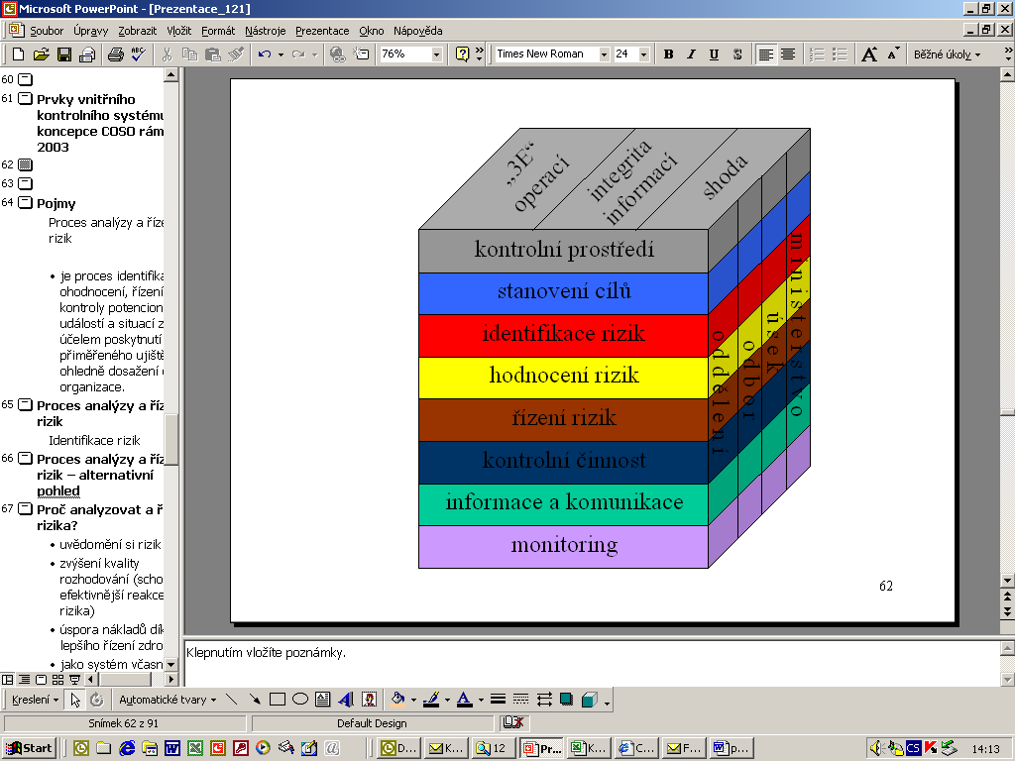

3. Zvláštní část

Nastavení řídící kontroly, vč. řízení rizik podle COSO ERM (8 komponentů)

V rámci každého z osmi základních komponentů je třeba se pokusit odpovědět na otázku, co, jak a proč by měl vedoucí zaměstnanec učinit, spolu s možnými způsoby, jak toho dosáhnout.

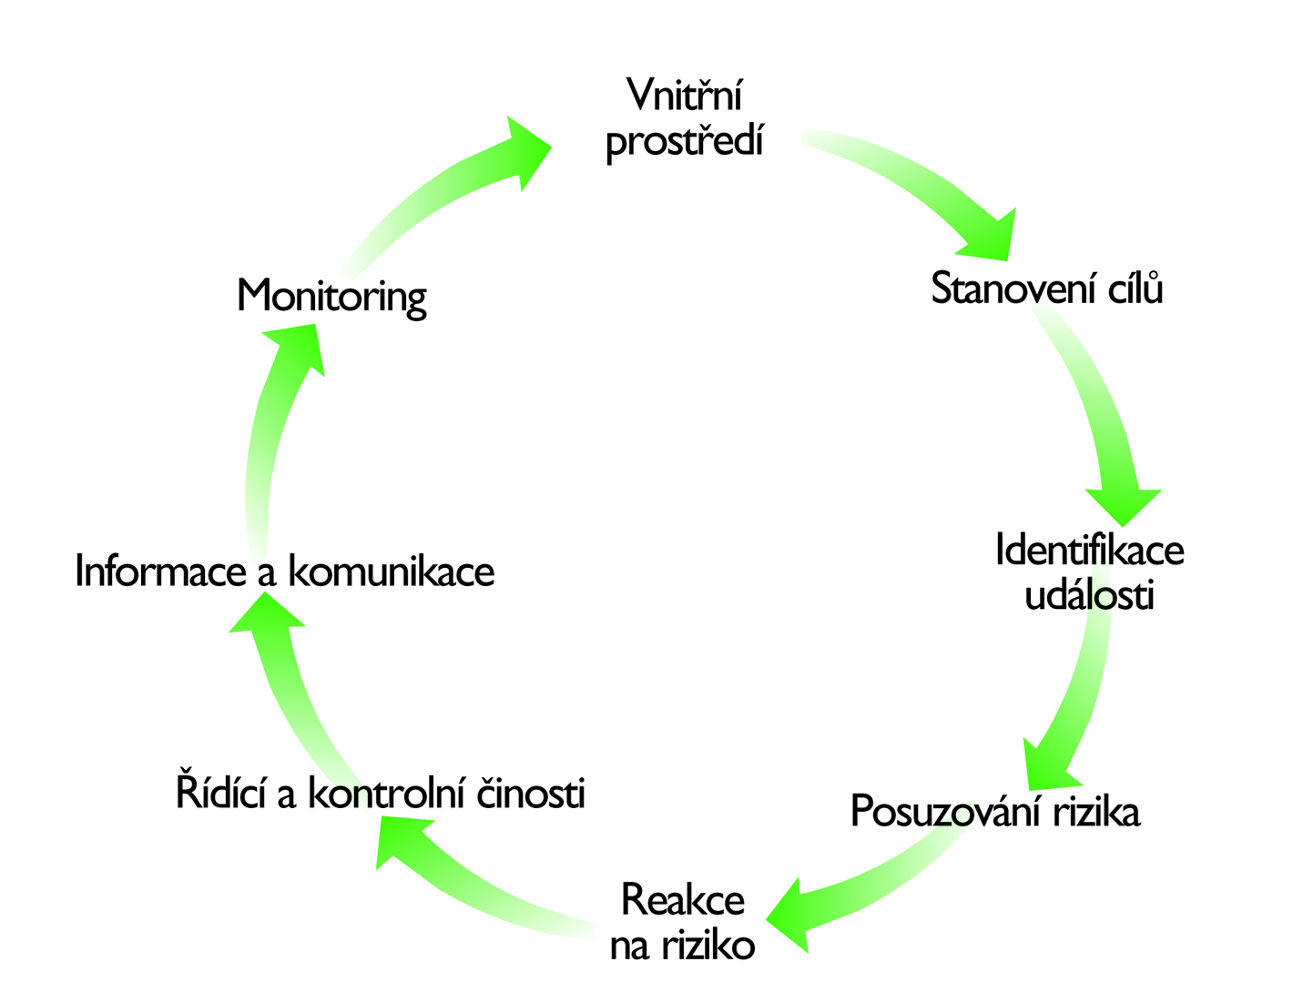
COSO ERM jako proces

3. 1. Vnitřní prostředí

Jedná se o prostředí, ve kterém se vytvářejí a působí vnitřní řídící a kontrolní mechanismy. Vnitřní prostředí v sobě zahrnuje především tyto oblasti:
          - strukturu organizace,
          - systém řízení,
          - řízení lidských zdrojů,
          - delegování povinností, pravomocí a odpovědnosti,
          - strategie vedoucích pracovníků pro řízení rizik,
          - etické a morální hodnoty organizace,
          - etický kodex,
          - odborná kvalifikace, vzdělávání a hodnocení pracovníků,
          - řídící dokumentace,
          - umístění a vybavení pracovišť.

Vedoucí orgánu státní správy v daném vnitřním prostředí a s ohledem na jeho specifika vypracuje jasnou strategii, která přispěje k jednoznačnému porozumění řízení rizik, což pomůže orgánu státní správy dosáhnout uložených cílů a integrovat řízení rizik do všech procesů činnosti. Strategie řízení rizik musí obsahovat:
          - systém a koncepci,
          - úlohu vedoucích zaměstnanců,
          - fáze implementace.

3. 2. Stanovení cílů

Zahrnuje spojení plánování a hodnocení rizik (řízení rizik na úrovni vedoucího orgánu státní správy je zahrnuto do procesu vytváření strategií a plánů, na ostatních úrovních řízení je zahrnuto do samotné realizace činnosti).

Cíle musí být definovány ještě před tím, než se začnou identifikovat události, které je mohou ovlivnit.

Metodické kroky k vymezení a precizaci cílů:
      - definování cíle jako kvantitativního a kvalitativního očekávaného stavu,
      - provedení hierarchizace cílů, tj. určení, na jaké organizační úrovni budou jednotlivé cíle plněny,
      - definování priorit jednotlivých cílů,
      - provedení koordinace cílů,
      - stanovení kritérií měření cíle,
      - určení, jakými prostředky budou jednotlivé cíle dosaženy (např. lze použít metodu řízení podle cílů - MBO),
      - provedení zpětné kontroly vykonaných činností s cíli.

Systém řízení rizik musí být nastaven tak, aby zajistil proces vedoucí k nastavení cílů, které odpovídají strategickým záměrům a jsou v souladu s mírou ochoty akceptovat rizika.
Z hlediska identifikace cílů a posouzení rizika je důležité mít konkrétní, měřitelné, dosažitelné, relevantní a načasované cíle, aby bylo možné posoudit rizika jejich neplnění.

Rizika působí na proces řízení a na kontrolní mechanismy
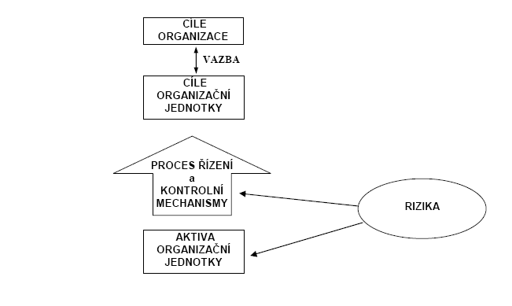
3. 3. Identifikace události

Všechny interní i externí události, které ovlivňují dosažení cílů, musí být včas identifikovány a musí být rozlišen možný pozitivní či negativní dopad. Události s negativním dopadem jsou rizika.
Identifikace událostí probíhá na všech stupních řízení. Vedoucí orgánu státní správy musí být neprodleně informován o zjištěných událostech. Události musí být reflektovány zpět ve strategii nebo v nastavení cílů.
Na základě identifikace události se stanoví rizika. Hledají se odpovědi především na následující otázky:
- Co je příčinou dané události?
- Jaké jsou její důsledky?
- Jaká je její tendence?
- Je potřebné dané riziko řešit?
- Jakými formami je možné riziko zvládnout?
- Promítají se zjištěná rizika ve strategii nebo nastavení cílů?

Techniky k identifikaci událostí používané podle konkrétních požadavků organizace jsou zejména:
- interaktivní workshopy,
- osobní rozhovory,
- dotazníky (Delfská metoda),
- analýzy procesů,
- katalog rizik.

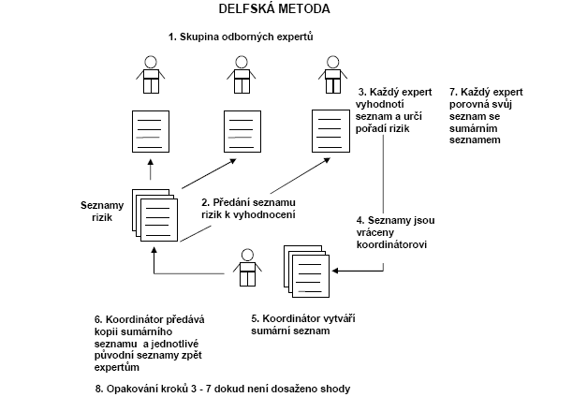

Delfská metoda

Metoda Delfy je založena na využití anonymního názoru expertů. Organizátor zasílá celkem čtyři dotazníky vybraným expertům, přičemž následný dotazník se zasílá po vyhodnocení předchozího. Získané názory z každého dotazníku se vyhodnocují a na jejich základě je sestaven další dotazník. Dotazníky jsou sestavovány tak, aby každý expert měl možnost posoudit návrhy a názory jiných expertů a případně modifikovat svůj vlastní názor.

3. 4. Posuzování rizik

Posuzování rizik je podrobně zpracováno v metodickém pokynu CHJ – 6 k jednotnému uplatňování závazných pravidel a doporučení pro systém řízení rizik v orgánech veřejné správy. V pokynu je uveden přehled hlavních nástrojů, základních pojmů, obecných zásad, metod a postupů, doporučených na základě nejlepších zkušeností obsažených v mezinárodně stanovených standardech pro řízení rizik v orgánech veřejné správy.

Posuzování rizik pomáhá organizaci pochopit, do jaké míry mohou potenciální rizika ovlivnit dosažení cílů. Rizika jsou posuzována s ohledem na pravděpodobnost výskytu a na dopady, které mohou způsobit. Hodnocení, zda je riziko vysoké či nízké se provádí ve vztahu k cíli, jehož splnění může dané riziko ohrozit. Při tom je třeba vzít v úvahu, že větší počet rizik s nižším stupněm významnosti může výrazně ovlivnit činnost orgánu státní správy. Toto hodnocení umožní vypracovat přehled rizik (katalog rizik) a určit, která již byla dobře ošetřena a která nikoli (mapa rizik).

Hodnocení rizik se může opírat o toleranci vedení orgánu státní správy vůči riziku. Při hodnocení rizik je nezbytné mít povědomí o tom, jak bylo naloženo s riziky na nižší řídící úrovni orgánu státní správy.

3. 5. Reakce na riziko

Vedoucí zaměstnanci orgánu státní správy musí:
a) Včas určit, jakým způsobem se bude na rizika reagovat:
    - vyhnout se,
    - akceptovat,
    - omezit,
    - sdílet (přenést).

Vhodnost každého z uvedených způsobů reakce na riziko určují charakteristiky rizika samotného. Konkrétní způsob by měl být použit v situaci, kdy je nejvýhodnějším a nejméně nákladným nástrojem k dosažení cíle v podobě snížení či úplné eliminaci rizika.

b) Stanovit soubor pravidel, která zajistí, že se na identifikovaná rizika dokáže v rámci orgánu státní správy reagovat, tj. dosáhnout zbytkové míry rizika v souladu s mírou tolerance a ochoty akceptovat riziko.

c) Hodnotit možnosti s ohledem na to, do jaké míry je orgán státní správy ochoten podstupovat riziko, s ohledem na porovnání nákladů a přínosů reakce na rizika a na to, do jaké míry reakce zmírní dopady a/nebo sníží pravděpodobnost.

3. 6. Řídící a kontrolní činnosti

Jsou to politiky a postupy řídící kontroly, které slouží k předcházení rizik a zároveň pomáhají uskutečnit zvolené reakce na rizika.

V rámci orgánu státní správy musí existovat jednoznačná pravidla (politiky a postupy), která mohou poskytnout ujištění, že reakce na rizika jsou efektivní a přiměřená.

Řídícím a kontrolním mechanismem je každé opatření vedoucích zaměstnanců, které směřuje k dosažení stanovených záměrů a cílů.

Řídící a kontrolní mechanismy jsou hierarchickým uspořádáním procesů uvnitř orgánu státní správy, které má poskytnout přiměřenou jistotu dosahování stanovených cílů, zejména:
- filosofie orgánu státní správy (např. programové cíle a záměry),
- efektivnosti a účinnosti všech činností orgánu státní správy,
- spolehlivosti informačních systémů,
- dodržování právních a ostatních předpisů.

Vedoucí zaměstnanci plánují, organizují, nařizují a koordinují realizaci opatření směřujících k dosažení záměrů a cílů.

Vedoucí zaměstnanec posoudí a rozhodne, jakým způsobem je nutné naložit s riziky. Provede potřebná opatření a kontrolní aktivity tak, aby s riziky bylo naloženo efektivním způsobem. Je nutné dále zpětně kontrolovat, zda kontrolní aktivity probíhají stanoveným způsobem.

Příklady kontrolních a řídících činností jsou především:
- schválení a pověření,
- ověřování,
- sladění,
- posouzení výkonnosti,
- posouzení zpráv o činnostech,
- fyzické kontroly,
- oddělení povinností.

3. 7. Informace a komunikace

Systém shromažďování, třídění, vyhotovování a poskytování informací vedoucím i všem zaměstnancům.

Vedoucí zaměstnanec by měl:
- zajistit adekvátní a komplexní údaje z jednotlivých oblastí činnosti orgánu státní správy,
- zavést a udržovat efektivní komunikační toky mezi jednotlivými články řídící struktury,
- vybudovat vhodné informační systémy, které pokrývají všechny činnosti orgánu státní správy,
- zavést manažerský informační systém pro vedoucího orgánu státní správy, který mu poskytuje stěžejní informace pro rozhodování,
- odpovídat za vytvoření zpětné vazby pro návrh a realizaci nápravných opatření z úrovně vrcholového řízení státní správy,
- zabezpečit informace před neoprávněným přístupem, modifikací, zveřejněním nebo zničením,
- stanovit závazná pravidla pro archivaci informací (v elektronické nebo písemné podobě).

Informace by měly být:
      - spolehlivé,
      - aktuální,
      - dostupné,
      - úplné,
      - v neporušené formě.

Tok informací musí probíhat ve jak ve vertikálních, tak i v horizontálních vztazích.

Složky řízení
3. 8. Monitoring

Systém musí být monitorován jako celek. Monitorování umožňuje neustálé ověřování stavu dosahování záměrů a cílů. Jde o proces, který určuje kvalitu a efektivnost řídícího systému orgánu státní správy v průběhu času a měnících se podmínek. Monitorování musí provádět vedoucí zaměstnanci na všech stupních řízení. Průběžné monitorování se provádí v průběhu realizace transakcí, procesů a operací. Rozsah a četnost jednotlivých vyhodnocení budou záviset především na určení rizik a na efektivnosti stále prováděných postupů. Monitoring je prováděn pomocí řídících úkonů nebo nezávislého (odděleného) hodnocení nebo kombinací obou metod. Informace o nedostatcích ve vnitřním řízení a kontrole je třeba předávat vedoucím pracovníkům a závažnější záležitosti je nutné předávat až na úroveň vrcholového řízení.

Literatura

Ochrana, František: Veřejný sektor a efektivní rozhodování. Management Press, Praha 2001.

Smejkal, Vladimír; Rais, Karel: Řízení rizik. Grada Publishing, Praha 2003.

Odborný časopis Interní auditor č. 2/04, 2/06. ČIIA, Praha 2004, 2006.

zásady správné správy a řízení orgánů státní správy
Metodická pomůcka pro audit výkonů v orgánech veřejné správy – CHJ – 16 MBO – metoda řízení cílů (Management of Objectives), kdy na základě týmové tvorby dlouhodobých, střednědobých a krátkodobých cílů jsou využívány sociálně psychologické faktory stimulace podřízených složek na plnění cílů. Ústřední roli při této metodě má definování cílů, na nichž participují jednotlivé složky daného segmentu.
Zbytkové riziko je ta část rizika, která přetrvává po reakci vedoucích zaměstnanců na přirozené riziko. Přirozené riziko je riziko, které nastává, pokud vedoucí zaměstnanci neučiní žádné kroky, které by mohly mít vliv na pravděpodobnost nebo dopad daného rizika.

